∙ Cave à vin de mise en température ∙

Darty
→ https://www.darty.com/nav/achat/gros_electromenager/cave_vin-cave/cave_multi-temperatures/climadiff_pclv250.html

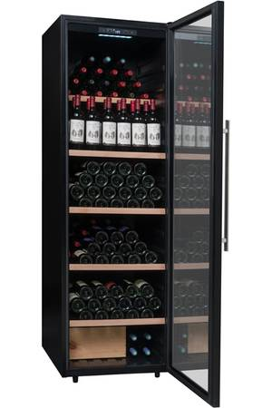

Climadiff,
Noir,
REF : PCLV250
999 € TTC → Livraison offerte

- Garantie 2 ans par le SAV Darty
- Livraison à domicile et mise en service offertes
- 15 jours pour changer d'avis
- Capacité de stockage (bouteille type bordeaux) : 248 bouteilles
- 4 clayettes et 1 demi-clayette en fil d'acier fixe, fronton bois / 1 demi-plaque métallique pour stockage vertical
- Dimensions HxLxP : 188.2 x 59.5 x 70 cm
- Porte vitrée anti-UV
- Thermostat réglable de 5°C à 20°

METRO
→ https://shop.metro.fr/produits-equipements/materiel-chr-electromenager/froid/cave-a-vin/cave-a-vin-de-service/cave-a-vin-la-sommeliere-ecs120-120-bouteilles-ref185202.html

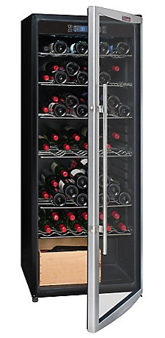

La sommelière,
Noir, et Inox,
REF : 185202 9
430,80 € TTC

- Capacité de stockage : 120 bouteilles
- 5 clayettes + 1 petite bas de cave
- Thermostat réglable de 5°C à 18°C
- Affichage digital
- DIM : H.148.5 x L.58 x P.65 cm

Ma cave à vin.fr
→ https://pro.ma-cave-a-vin.fr/cave-a-vin-mono-temperature-de-vieillissement-ou-de-service-climadiff-art4010.htm

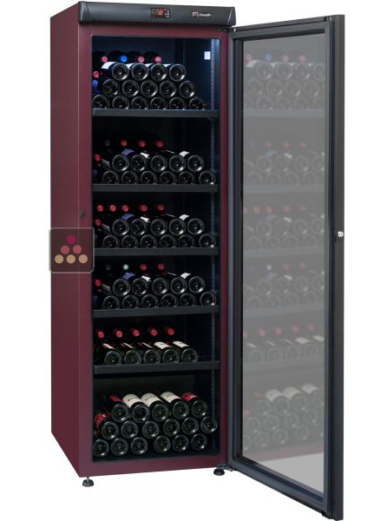

Climadiff,
Noir, et lie de vin,
REF : ACI-CLI722
990,83 €HT

Température réglable de 5 à 18°C.
Garantie : 2 ans pièces, main d'œuvre et déplacement
Capacité de stockage : 264 bouteilles
5 Clayettes de stockage en métal à fronton bois
DIM : H1860*L620*P710 mm

